Chapitre 1 : Comment les entreprises sont-elles organisées et gouvernées ? (1/2)



|  |  |
| --- | --- |
| Ce que je dois être capable de faire à l’issue du chapitre : | Mon évaluation en fin de chapitre |
| Je suis capable de définir et illustrer la notion de “cycle de vie” de l’entreprise en faisant référence aux changements de statuts juridiques |  |
| Je suis capable de montrer qu’il existe différents statuts juridiques de l’entrepreneur |  |
| Je suis capable de montrer que les entrepreneurs se différencient selon leur position et leurs fonctions dans et par rapport à l’entreprise |  |
| Je suis capable de définir et illustrer les notions de gouvernance et d’autorité dans le contexte de l’entreprise. |  |
| Je suis capable de montrer que la prise de décision au sein de l’entreprise peut être centralisée ou décentralisée |  |
| Je suis capable de montrer que diverses relations sociales (coopération, hiérarchie, conflit) se nouent et s’articulent dans l’entreprise entre les différentes parties prenantes |  |

Introduction :

Pour beaucoup de personnes leur vie quotidienne est influencée par leur entreprise. L'entreprise est une organisation essentielle de création de richesses, un lieu de production. Quelle que soit l’entreprise il a nécessité de dégager des bénéfices pour continuer son activité et réinvestir. La question d’une bonne gestion économique se pose donc. L'entreprise est également immergée dans un environnement social qui fait d'elle une institution sociale où se réalisent des conflits et des intérêts contradictoires. Comme on peut le voir l'entreprise est donc un objet collectif complexe qui mérite d’être étudiée.

Problématique : Qu’est-ce qu’une entreprise ? Comment le pouvoir y est-il exercé ? Dans quelle mesure les entreprises sont-elles des lieux de conflits ou de coopération ?

1) Le cycle de vie des entreprises

A) Qu’est-ce que le cycle de vie d’une entreprise ?

Le **cycle de vie d’une entreprise** désigne les différentes étapes de la vie d’une entreprise, de sa création, à son éventuelle disparition. De nombreuses entreprises « naissent ». De nombreuses entreprises « meurent ». Tout au long de ce cycle, différents changements peuvent avoir lieu : effectifs, chiffre d’affaires, statut juridique… Cependant, toutes les entreprises ne connaissent pas nécessairement l’ensemble de ces étapes. Chaque entreprise est unique.

1- Phase de création : l’entreprise est en phase de création ou vient juste d’être créée. La nouvelle entreprise rassemble les différentes ressources dont elle a besoin, sa préoccupation prioritaire est a de trouver sa place sur le marché, de rencontrer une demande.

2- Phase de croissance/développement : caractérisée par la croissance de son chiffre d'affaires et l'élargissement de sa clientèle. Il existe principalement deux formes de croissance :

Croissance interne : stratégie visant à améliorer les performances de l’entreprise.

Exemples : …………………………………………………………………………………………………………………………………………………………

……………………………………………………………………………………………………………………………………………………………………………

Croissance externe : acquisition d’une ou plusieurs entreprises complémentaires

Exemples : …………………………………………………………………………………………………………………………………………………………

……………………………………………………………………………………………………………………………………………………………………………

3- La maturité/consolidation : il s’agit de la phase la plus longue, l’entreprise a généralement entre trois et cinq ans d’existence, et a déjà fait ses preuves. La popularité initiale du produit s’est transformée en une demande à long terme.

4- Phase de disparition ou renaissance : L’entreprise se trouve dans une phase de croisière. Cette situation peut entraîner au quotidien une certaine forme de confort. La volonté de s’améliorer diminue. L’entreprise peut rebondir grâce à une nouvelle dynamique. Faute d'une telle capacité de réaction, l'entreprise prend le risque de disparaître. Les statistiques du système productif français établissent à 52% le taux de mortalité pour les entreprises nouvelles dans les cinq premières années de leur existence.

Il y a quatre façons pour une entreprise de disparaître :

- ………………………………………………………………………………………………………………………………………………………………………….

Exemple : ……………………………………………………………………………………………………………………………………………………………

- ………………………………………………………………………………………………………………………………………………………………………….

Exemple : …………………………………………………………………………………………………………………………………………………………..

- ………………………………………………………………………………………………………………………………………………………………………..

Exemple : ……………………………………………………………………………………………………………………………………………………………

-………………………………………………………………………………………………………………………………………………………………………….

Exemple : ………………………………………………………………………………………………………………………………………………………….

*Faire exercice 3 p 237*

*Exercice 1 : Par groupe de 3 élèves, en utilisant Powerpoint et en vous aidant de vos recherches et du schéma p 3, illustrez les différentes étapes du cycle de vie d’une entreprise que vous allez tirer au sort.* ***Utilisez les notions de croissance interne, externe, statut juridique.***

Taille de l’entreprise : montant du capital, chiffre d’affaires, nombre de salarié…

Création en

Etape 1 :

Période :

Etape 2 :

**Les étapes du cycle de vie de**

Dates :

Etape 3 :

Dates :

Etape 4 :

Temps

B) Quel statut juridique pour permettre la croissance de l’entreprise ?

La phase de croissance peut nécessiter de nouvelles ressources financières pour réaliser des investissements. Elle peut impliquer un changement de **statut juridique.** Un statut juridique désigne les droits et les obligations juridiques auxquels seront confrontées les entreprises durant leur cycle de vie. La diversité des statuts juridiques à disposition de l’entrepreneur implique des positions et des fonctions économiques spécifiques.

Si je souhaite développer l’application seul, je choisis le statut juridique **entreprise individuelle** car :

* Les formalités de création sont simples : pas besoin de statuts, pas besoin de compte bancaire professionnel, pas de distinctions entre le patrimoine privé et le patrimoine professionnel.
* ………………………………………………………………………………………………………………………………………………

Je suis donc un **entrepreneur individuel** ou **un micro-entrepreneur**.

*L’entreprise individuelle ou micro-entreprise, contrairement aux sociétés, ne sont pas dotée de la personnalité morale : elles n’ont pas d’existence juridique distincte de celle de l’entrepreneur individuel. L'entreprise individuelle et la micro-entreprise n'ont pas de patrimoine propre, le patrimoine personnel de l’entrepreneur n’est pas protégé en cas de difficultés financières liées à son activité. Il peut être saisie pour payer les dettes.*

Si j’ai besoin d’augmenter les capitaux, je dois passer au statut de **société** ; je fais le choix de la **SARL** (Société à responsabilité limitée) car :

* ………………………………………………………………………………………………………………………………………………
* ………………………………………………………………………………………………………………………………………………

*La société ayant une personnalité autonome, elle dispose d’un patrimoine propre. En cas de pertes, les associés ne sont pas inquiétés sur le patrimoine personnel. La société est assujettie à l’impôt sur les sociétés.*

Je deviens donc un **chef d’entreprise**

Pour un développement international, je devrai choisir la SAS ou la SA car :

* ………………………………………………………………………………………………………………………………………………

………………………………………………………………………………………………………………………………………………

Le statut d’auto-entrepreneur est souvent associé à la phase de création de l’entreprise. On constate aussi que la croissance de l’entreprise passe par une transition entre un statut d’entreprise individuelle à celui de société.

Exemple :

…………………………………………………………………………………………………………………………………………………………….

……………………………………………………………………………………………………………………………………………………………..

……………………………………………………………………………………………………………………………………………………………..

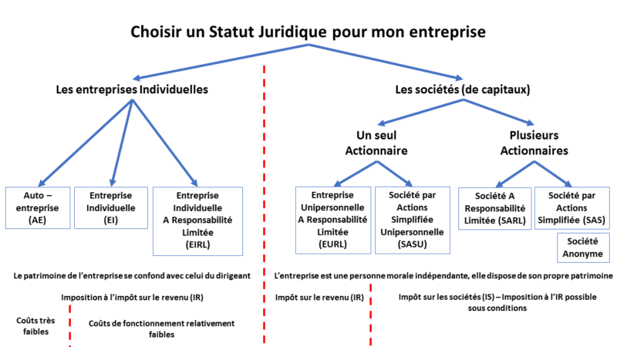

Doc 2 p 249 :

Une ……………………………. est une unité économique et juridique dont la fonction est de produire des biens et des services afin de les vendre sur un marché. Elle est le résultat de la volonté

d’un ………………………………………qui décide de sa création, en adoptant le …………………………………… le

plus adapté à sa situation : ……………………………….. ou ……………………………………. Le statut

de …………………………………………………… a permis la création d’un grand nombre d’entreprises

individuelles grâce à sa ………………………………………….. et sa gestion facilitée : comptabilité souple, impôt et cotisations sociales forfaitaires sur le chiffre d’affaires. En revanche, si le chiffre d’affaires dépasse les 170 000 euros (pour les activités commerciales) ou 70 000 euros (pour les autres), il faut changer

de ……………………………………….. . La …………………………………………quant à elle permet à

l’…………………………………….. de ne pas confondre ses biens et ceux de l’entreprise, ce qui le protège en cas de pertes trop importantes qui pourraient conduire à la ………………………………. et à

la ………………………………………de l’entreprise.

C) Qui sont les entrepreneurs ?

Les entrepreneurs sont à la source de l’entreprise. Au sens strict c’est celui qui entreprend, donc celui qui crée l’entreprise. Les figures de l'entrepreneur peuvent varier en fonction du statut juridique de l'entreprise mais également des missions économiques qu'il a.

**Entrepreneur-innovateur** :

……………………………………………………………………………………………………………………………………………………………

…………………………………………………………………………………………………………………………………………………………….

Exemple : …………………………………………………………………………………………………………………………………………….

**Manager** : Les managers orientent et coordonnent les activités de l'entreprise. Ce sont eux qui prennent officiellement les décisions majeures.

Exemple : ……………………………………………………………………………………………………………………………………………

**Actionnaire** : ………………………………………………………………………………………………………………………………………

………………………………………………………………………………………………………………………………………………………….

Si l’entrepreneur-innovateur se situe à l’impulsion, les rênes sont ensuite confiées (phase d’expansion/maturité) à des managers. Finalement, il peut apparaître légitime de confier, sinon la direction de l’entreprise, du moins la définition de ses objectifs, à ses actionnaires, dès lors qu’ils sont ceux qui lui apportent le capital nécessaire.